Přírodní zdroje Skupina A

Jméno: ________________________________ Datum: _________

- Charakterizujte neobnovitelné přírodní zdroje:
______________________________________________________
______________________________________________________
______________________________________________________
- Jaké znáte energetické suroviny?
______________________________________________________
______________________________________________________
______________________________________________________
- Znázorněte na mapě ČR ložiska rudy železa, zlata, uranu a mědi:
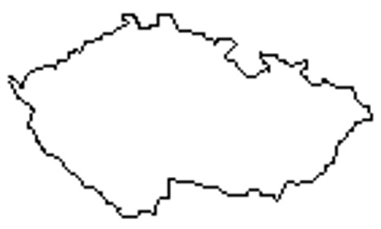
Použijte následující označení: Rudy:
železa označte takto 
zlata označte takto 
uranu označte takto 
mědi označte takto 
- Vysvětlete, co je to lignit:
________________________________________________________________________________________________________________________________________________________________________________________________________________________
- Pokuste se vysvětlit, co jsou to fosilní paliva:
____________________________________________________________________________________________________________
______________________________________________________
- Popište, jak vzniká ropa a kde leží největší ložiska na světě:
__________________________________________________________________________________________________________________________________________________________________
- Popište, jak vznikalo hnědé uhlí a kde se vyskytují jeho ložiska v ČR:
__________________________________________________________________________________________________________________________________________________________________
- Vyberte si jeden z obnovitelných zdrojů energie a promyslete jeho výhody a nevýhody:
VÝHODY
NEVÝHODY
OBNOVITELNÉ ZDROJE ENERGIE
Zvolený zdroj:

____________________________________ ____________________________________
____________________________________ ____________________________________
____________________________________ ____________________________________
____________________________________ ____________________________________
Porovnejte své odpovědi se spolužáky.
Pracujte s internetem:
- Najděte na internetu tři uhelné společnosti působící v ČR, stručně popište, čím se zabývají, a do mapy zakreslete, ve kterém území působí (zapište čísla 1, 2, 3):
- ______________________________________________________
- ______________________________________________________
- ______________________________________________________

- Pracujte ve skupinách. Připravte plakát na téma jednoho z obnovitelných zdrojů energie (jednotlivé skupiny zpracují různé obnovitelné zdroje: energie vody včetně přílivu oceánů, geotermální energie, spalování biomasy, energie větru, energie slunečního záření, spalování biomasy).
Promyslete a popište:
- původ
- princip získávání
- výhody
- nevýhody
- uplatnění v ČR
Dbejte na grafické zpracování, doplňte obrázky, náčrty, schématy, snímky apod. Můžete využít internet, např. <http://www.ekostrazce.cz/texty/obnovitelne-zdroje>
Řešení:
- Jsou to přírodní zdroje (suroviny), které spotřebováním zanikají. Např. ropa, uhlí…
- Černé uhlí, hnědé uhlí, lignit, rašelina, ropa, zemní plyn

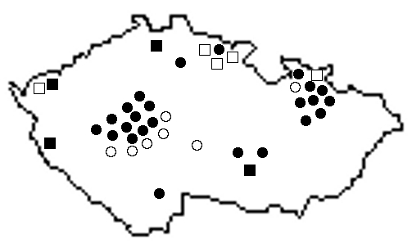
- Lignit je nejméně prouhelněné uhlí, a tudíž je nejméně kvalitní.
- Jsou to látky na bázi uhlíku a vodíku (organické látky), které vznikly před miliony let. Jsou to ropa, zemní plyn, uhlí. Spalováním fosilních paliv se uvolňuje tepelná energie.
- Ropa vzniká rozkladem zbytků mikroorganismů, bez přístupu vzduchu (Blízký východ, Rusko, USA, Norsko, Velká Británie, Mexiko).
- Hnědé uhlí vzniklo nahromaděním jehličnatých a listnatých stromů. Je méně prouhelněné než černé uhlí a obsahuje více síry (Severočeská a Sokolovská pánev).

